Informiere dich mit Hilfe der Lesekarten über verschiedene Weihnachtsbräuche.

Ergänze nun den jeweiligen Lückentext.

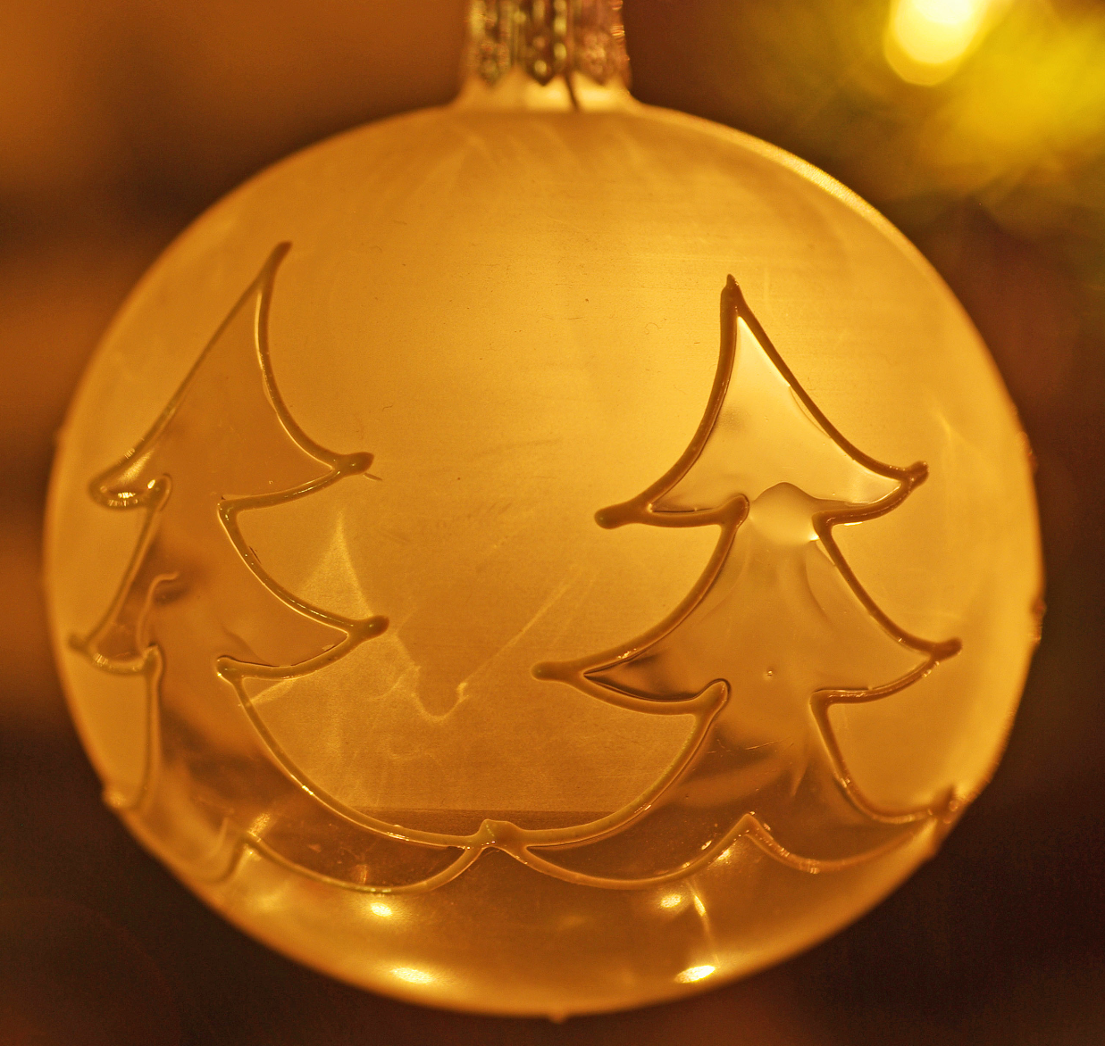
Vier Sonntage

Bevor Papst Gregor der Große festlegte, dass die Adventszeit immer am ersten Sonntag nach dem __. November beginnt und mit dem __. Dezember endet, gab es ____ Adventssonntage. Nun gab es __ Adventssonntage. Endgültig schrieb Papst Pius V. um 1570 dann die römische Adventsliturgie für die gesamte Kirche nieder - ausgenommen für ___________, wo die Gläubigen noch immer eine sechswöchige Adventszeit feiern. Viele Bräuche und Traditionen begleiten die Adventszeit. Eine, nämlich der _______________, darf in der Vorweihnachtszeit sicher nicht fehlen. Noch zu Beginn des ___. Jahrhunderts war diese Sitte in vielen deutschen Familien unbekannt. Die historische Spur des Adventskranzes führt zum evangelischen Theologen ___________________ (1808 bis 1881).

Jeden Abend eine neue Kerze

Der Leiter eines Waisenhauses nahe Hamburg ließ erstmals im Jahre ____ einen mit ___________ bestückten _________ aufhängen, um seinen Schützlingen die Wartezeit bis Weihnachten zu _________. Jeden _______ wurde eine neue Kerze entflammt, so dass am Ende vierundzwanzig Kerzen leuchteten. Dieser Brauch wandelte und verbreitete sich allmählich: Im Kölner Dom (ein katholisches Kirchenhaus), hing ____ zum ersten Mal ein Kranz mit ____ Kerzen - für jeden ________ eine - 1930 dann auch in München.

Spendabler Nikolaus

Fester Bestandteil der Adventszeit ist auch der _______. Über seine Gaben freuen sich ______ schon seit Jahrhunderten. Anfangs gab es ______, ____ und
andere nützliche Dinge des täglichen Lebens. Nikolaus ___________ die Kleinen
oder _______ sie, wenn sie nicht brav waren. ______ ________ war stets sein Begleiter. Heute kommt er meist _____ und füllt die Nikolausstiefel, die am Vor-abend ans Fenster oder vor die Tür gestellt werden, vor allem mit ___________ aus dem Süßwarenregal.

Wie das Christkind entstand

Mit dem freigiebigen Mann, der Ende des dritten Jahrhunderts als Bischof in Myra (in der heutigen Türkei) lebte und als Schutzheiliger der Kinder gilt, hatte _____ _____ allerdings Probleme. Die _________ Kirche kennt keine ________ und feiert daher auch nicht deren _______________. So wurde die Bescherung vom
6. Dezember auf _________ verlegt und das ________ löste den _________ ab. Immer mehr ___________ Familien begeisterten sich im Laufe der Zeit für die Tradition, deren weitere Verbreitung wohl auch in enger Verbindung zur Entwicklung eines anderen wichtigen Weihnachtsbrauchs steht - dem ________________.

Der Baum der Prinzessin

Mittelpunkt eines jeden Weihnachtsfestes ist heute der mit Kerzen geschmückte __________. So wie wir ihn kennen, ist er noch keine ____ Jahre alt. Auch er löste einen anderen Brauch ab: Bevor der Christbaum, zuerst in Österreich, aufkam, dekorierten Familien die Zimmer mit ___________ Zweigen. Die Gattin Erzherzog Karls, Prinzessin Henriette, brachte den ersten Christbaum nach Wien. Am Abend des 24. Dezember 1816 schmückte sie ihn für ihr ältestes Kind mit ______ Kerzen - eine für jeden Monat des Jahres.

Nach der Messe...

Unsere Vorväter nannten den 24. Dezember "die wyhe naht" - die ________ Nacht. Aber was wird in der Heiligen Nacht am 24. Dezember gefeiert? Das Datum der Geburt Jesu setzte Papst Liberius doch eigentlich auf den __. Dezember fest. Traditionell begeht die Kirche tief in der Nacht vom 24. auf den 25. Dezember die Messe zu Ehren von ____ ______. Im Laufe der Jahrhunderte aber rutschte der Gottesdienst immer weiter nach vorn, bis in den frühen, den Heiligen Abend. Das erwies sich als praktisch: Gestärkt von Messe und festlichem Mahl bleibt Zeit für die Gaben unterm _______________.

Zusatzaufgabe

Hier hast du Platz, um Bilder zum Thema Weihnachtsbräuche aufzukleben.
Verwende dazu beispielsweise Zeitungen und Zeitschriften, Postkarten und Geschenkpapier oder benutze das Internet.

